Manual del Conductor
Aplicativo de Transporte de Personal — Rol Conductor
Aplicativo de Transporte de Personal Interno
Versión 4.0 — Octubre 2026

Índice
(El índice se genera al abrir el documento en Word: clic derecho > Actualizar campos.)

Introducción
El aplicativo web de Transporte de Personal organiza las movilidades internas del personal. El flujo general es: un supervisor solicita una movilidad para su área, el coordinador (jefe de transporte) asigna las combis y define las paradas, el conductor ejecuta el viaje marcando cada parada y la administración consulta reportes, dashboard y auditoría.
Este manual cubre el rol Conductor: ver los servicios asignados a su unidad, iniciarlos, registrar cada parada del recorrido, agregar pasajeros de emergencia y finalizar el viaje.
Requisitos para usar el aplicativo:
- Un navegador moderno (Chrome, Edge o similar), en computadora o celular.
- Un usuario y contraseña asignados por el administrador del sistema.
- Conexión a internet para ingresar. Si la conexión se pierde mientras trabaja, la aplicación guarda sus acciones en el equipo y las envía automáticamente al volver (modo offline).
- Opcionalmente, aceptar el permiso de notificaciones del navegador para recibir avisos aunque esté en otra pestaña.
- En el caso del conductor, aceptar el permiso de ubicación (GPS): la aplicación reporta la posición de la unidad cada 30 segundos mientras un servicio está en ruta.
Convenio del manual: cada figura muestra la pantalla real del sistema con el número de figura debajo ("Fig. N — descripción"). Los textos entre comillas corresponden a botones o etiquetas tal como aparecen en pantalla.

Acceso al sistema
- Abra el navegador e ingrese a la dirección del aplicativo (la URL interna que le indique el administrador).
- Escriba su Usuario y su Clave en el formulario de ingreso.
- Presione el botón "Ingresar".
- El sistema lo lleva automáticamente a su pantalla principal según su rol.
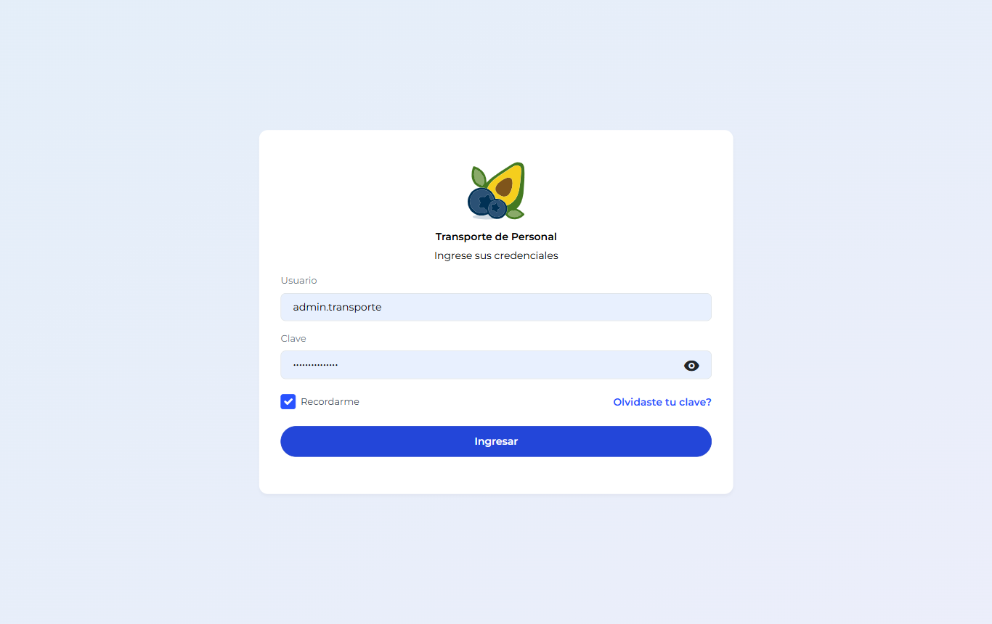
Fig. 1 — Pantalla de inicio de sesión. El ojo junto al campo Clave permite ver lo que escribe.
Con su usuario de Conductor ingresará directamente a «Mis servicios».
Si el usuario o la clave son incorrectos aparece un aviso bajo el formulario. Verifique los datos o pida al administrador que revise su cuenta en Administración → Usuarios.
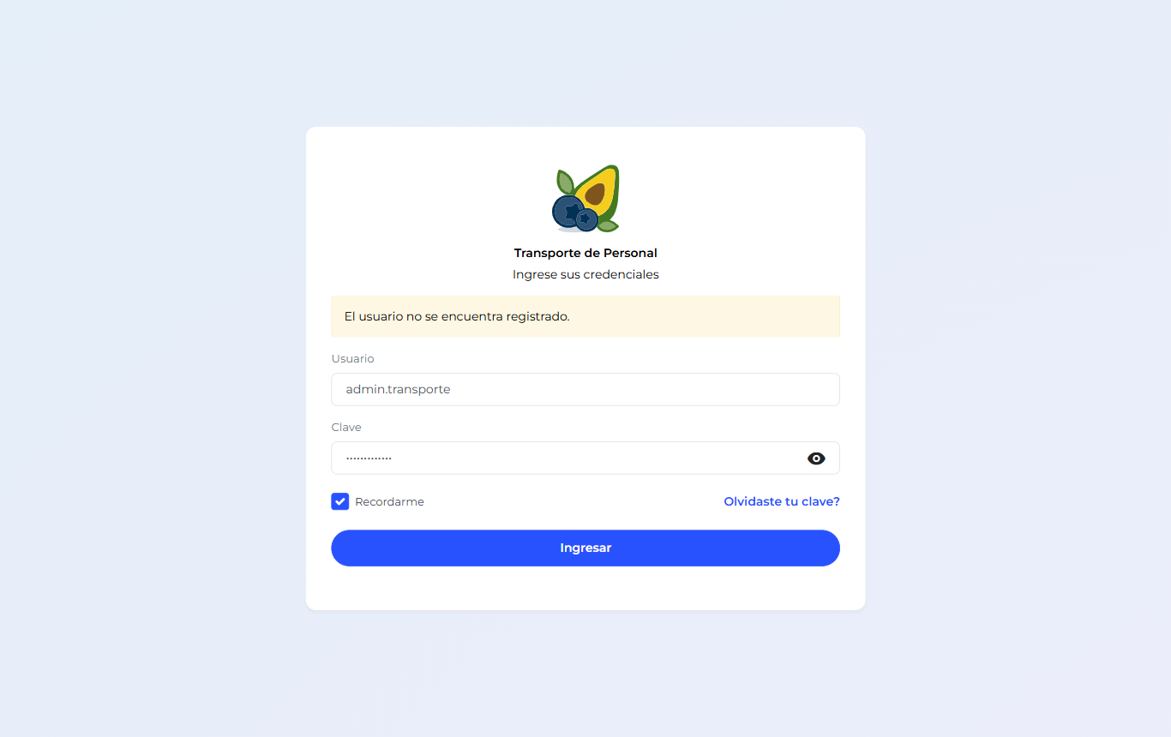
Fig. 2 — Aviso de error cuando el usuario o la clave no son válidos.
Para cerrar sesión presione "Cerrar sesión" (botón rojo al final del menú lateral) o el ícono de salida en el encabezado, junto a su nombre.

Elementos comunes de la pantalla
Toda la aplicación comparte la misma estructura: a la izquierda el menú lateral verde con las opciones de su rol agrupadas por sección (Procesos, Reportes, Configuración); arriba el encabezado con el nombre del módulo, la fecha de hoy, su nombre con la etiqueta de su rol y los íconos de campana, llave y salir.
Su menú muestra:
- Mis servicios: su único módulo, con los viajes de su placa.
Elemento | Dónde está | Para qué sirve
Menú lateral | Columna izquierda | Navegar entre los módulos de su rol. El botón ☰ lo pliega para ganar espacio.
Campana | Encabezado, derecha | Abre el panel de notificaciones. Un punto rojo indica avisos sin leer; toque una notificación para marcarla como leída.
Badge amarillo | Encabezado, junto a la campana | Aparece solo si hay operaciones guardadas sin internet pendientes de sincronizar.
Llave | Encabezado, junto a su nombre | Abre el panel "Cambiar clave": escriba la clave actual, la nueva (mínimo 6 caracteres) y su confirmación, luego "Guardar".
Salir | Encabezado / menú lateral | Cierra la sesión y vuelve a la pantalla de ingreso.

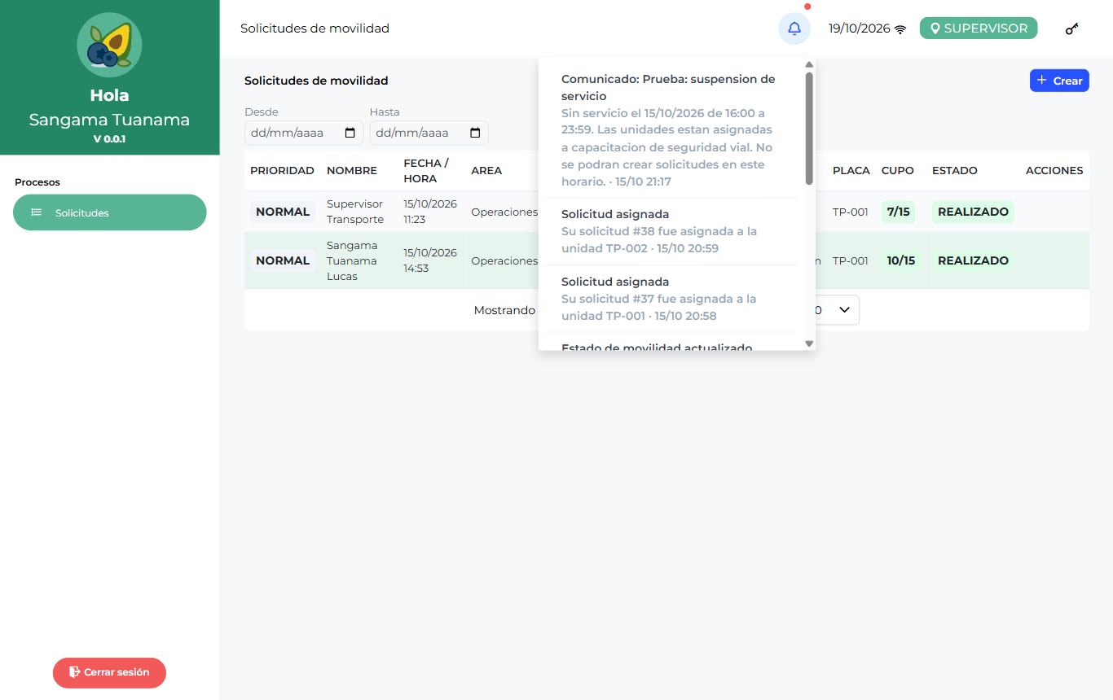
Fig. 3 — Panel de notificaciones al presionar la campana. Las no leídas llegan también como aviso del navegador si dio el permiso.
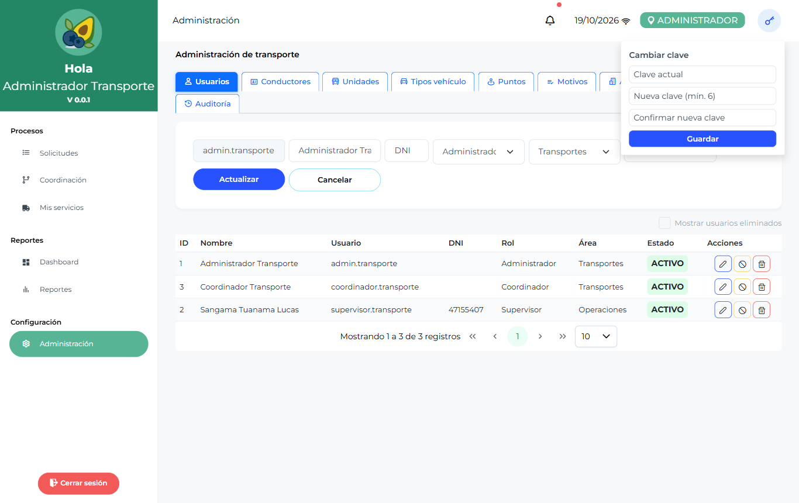
Fig. 4 — Panel "Cambiar clave" que se abre con el ícono de la llave del encabezado.
El sistema le avisa por notificación cuando ocurren estos eventos:
- Le asignan una unidad a su solicitud (al supervisor que la creó y al conductor de la placa).
- Su solicitud se une o se acopla a un traslado, o es separada de uno.
- Su solicitud es desasignada de su unidad o cambia de estado (en ruta, realizada).
- El conductor agrega pasajeros de emergencia a un servicio.
- El coordinador publica un comunicado de "horas sin servicio".

Aviso "Sin servicio" (comunicados)
El coordinador puede publicar comunicados de suspensión del servicio por rango de horas (por ejemplo, cuando las unidades están en capacitación o mantenimiento). Si al ingresar hay un comunicado vigente, verá un aviso rojo bloqueante con el título, el horario afectado, las unidades ocupadas y el mensaje. Solo puede cerrarlo con el botón "Entendido". Mientras el rango esté vigente no se pueden crear solicitudes: la única excepción es una emergencia médica.
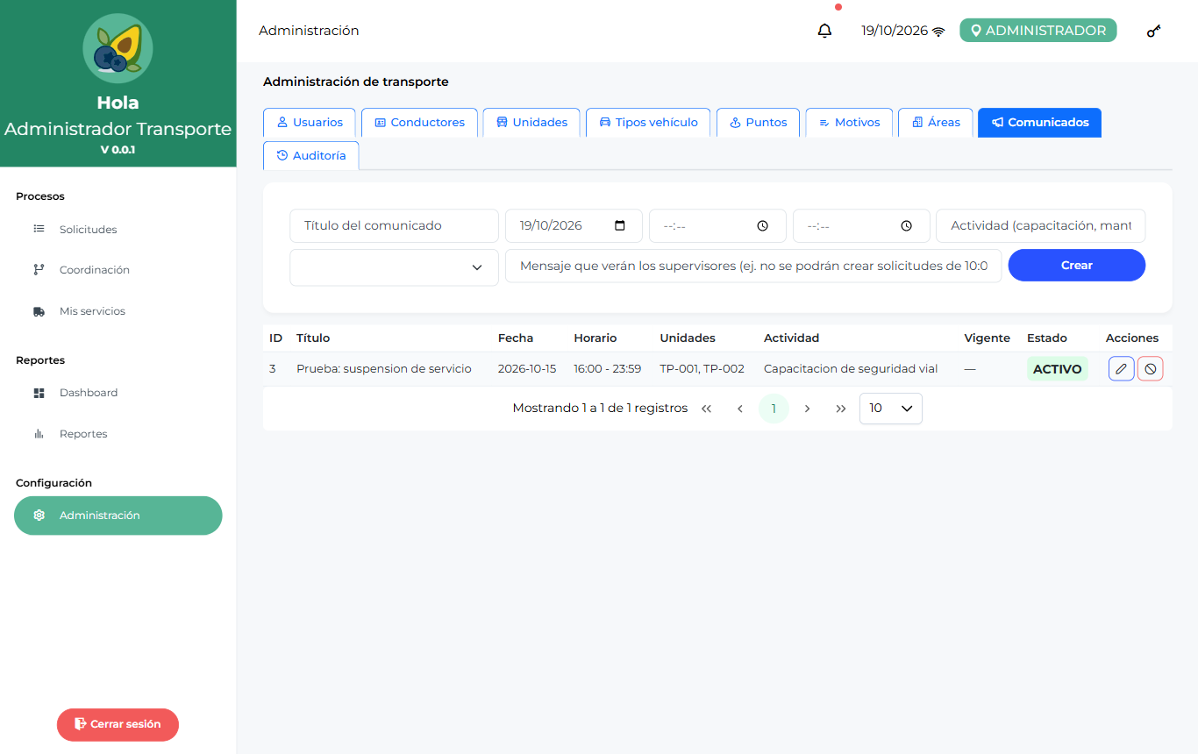
Fig. 5 — Pestaña Comunicados en Administración, desde donde el coordinador o el administrador publican los avisos de suspensión del servicio.

Tablas, paginador y botones con íconos
- "Mostrando 1 a 10 de N registros": indica qué filas está viendo y el total.
- Flechas « ‹ › »: cambiar de página (primera, anterior, siguiente, última).
- Selector de filas: elija ver 5, 10, 20 o 50 registros por página.
- Los botones de acción de las tablas son solo íconos: en computadora pase el mouse para ver el nombre de la acción (tooltip); en celular el nombre aparece debajo del ícono.
Ícono | Acción | Dónde aparece
▶ (azul) | Iniciar el servicio | Mis servicios
✓ (verde) | Finalizar el servicio | Mis servicios
Persona+ (rojo) | Agregar pasajeros de emergencia | Mis servicios
Bandera (celeste) | Abrir el checklist de paradas | Mis servicios
Lápiz (azul) | Editar el registro | Solicitudes, Coordinación, Administración
X (roja) | Anular o desactivar | Solicitudes, Coordinación, Administración
⛓ (roja) | Separar del traslado | Coordinación
⚡ (verde) | Asignación automática de unidad | Coordinación
⧉ (celeste) | Asignación múltiple de unidades | Coordinación
↩ (ámbar) | Desasignar la(s) unidad(es) | Coordinación

Color / etiqueta | Significado
Fila ámbar | Solicitud PENDIENTE: requiere atención del coordinador.
Fila verde | Solicitud agrupada dentro de un traslado (T-N).
Etiqueta ALTA (ámbar) | Prioridad alta: se atiende antes que las normales.
Etiqueta EMERGENCIA (roja) | Prioridad máxima de atención.
Etiqueta MÉDICA (roja) | El traslado responde a un caso médico.
Etiqueta MULTIPLE | La solicitud está repartida entre varias unidades.
Parada ámbar / azul / verde / gris | PENDIENTE / EN_PARADA / REALIZADA / OMITIDA.

Trabajar sin internet (modo offline)
Si pierde la conexión, la aplicación sigue funcionando con la última información cargada: puede consultar listados que ya haya visto y ejecutar acciones (crear, asignar, marcar paradas, cambiar estado, etc.). Estas acciones se guardan en el equipo y aparecen contadas en el badge amarillo del encabezado. Al recuperar internet se envían solas, en el mismo orden, y el badge desaparece cuando todo quedó sincronizado. Si una acción ya no es válida al sincronizar (por ejemplo, el cupo se llenó mientras tanto), el sistema la descarta de la cola.

Módulo Mis servicios (Conductor)
El conductor solo ve los servicios asignados a la placa de su unidad, ordenados con las emergencias primero. Arriba hay un selector de fecha (por defecto hoy) con los botones "Todas" / "Hoy" y "Actualizar", y la franja "Ruta del día" con la secuencia de puntos del día seleccionado.
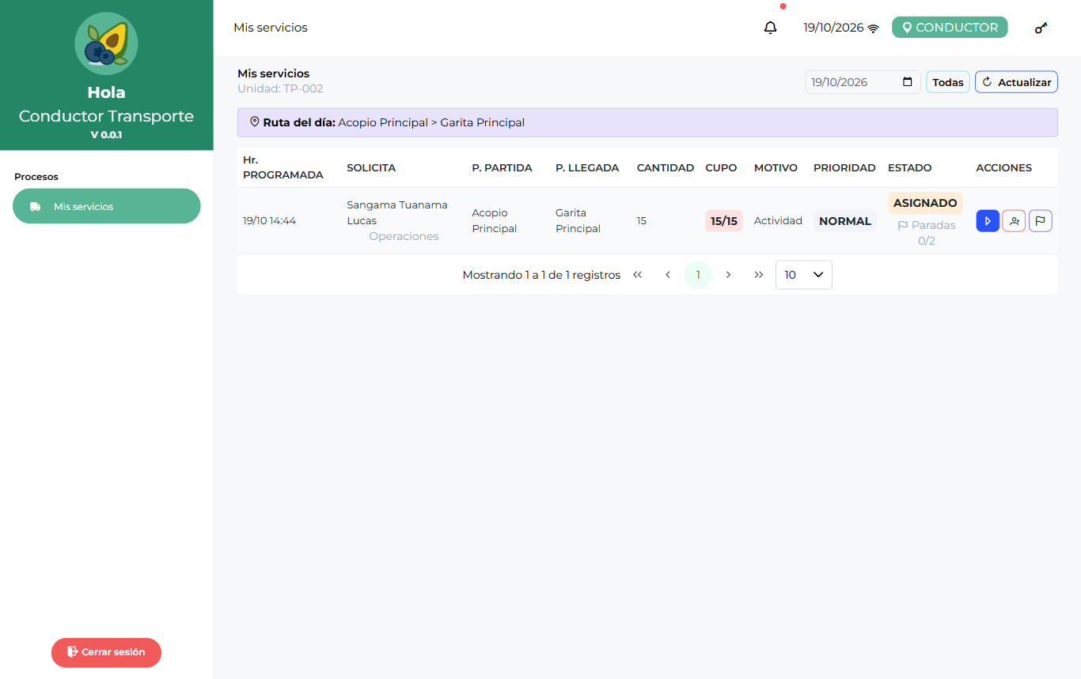
Fig. 6 — Mis servicios: banner "Ruta del día", servicio ASIGNADO con su cupo (15/15), indicador de paradas 0/2 y los botones de acción.
Botón (columna ACCIONES) | Qué hace
▶ (azul) | Iniciar el servicio: aparece en estado ASIGNADO. Pasa a EN_RUTA y guarda la hora de inicio. Desde ese momento la unidad reporta su GPS cada 30 segundos.
✓ (verde) | Finalizar: aparece en EN_RUTA. Pasa a REALIZADO y guarda la hora de fin. Solo se habilita cuando todas las paradas ya están registradas u omitidas.
Persona+ (rojo) | Agregar pasajeros de emergencia si hay cupo libre.
Bandera (celeste) | Abrir el checklist de paradas del servicio.

- Al llegar a su turno, abra "Mis servicios" y revise los viajes del día: origen, destino, cantidad de personas, motivo y si es emergencia médica.
- Si un servicio es parte de una solicitud repartida en varias unidades, verá solo su porción con la cantidad que le corresponde a su combi.
- Presione la bandera para conocer las paradas ordenadas antes de arrancar.
- Al iniciar el recorrido presione ▶. El estado cambia a EN_RUTA y su unidad empieza a reportar GPS.
- Recorra las paradas en el orden indicado registrando cada una (ver siguiente sección).
- Al terminar presione ✓ (Finalizar). En solicitudes repartidas, cada conductor finaliza su porción; la solicitud se marca REALIZADO cuando todas las porciones terminaron.
- Sin señal puede seguir operando: los cambios se guardan en el equipo y se envían al recuperar internet (con la hora real en que ocurrieron).

Checklist de paradas
El botón de la bandera abre el panel con la ruta programada: cada parada muestra su tipo (PARTIDA, PARADA o LLEGADA), lo planeado (↑ suben / ↓ bajan), lo real, cuántos quedan a bordo, el estado y la hora. Solo se puede actuar sobre la siguiente parada pendiente, en orden:
- Con el servicio EN_RUTA, al llegar al punto presione el botón de llegada de la parada (azul): queda EN_PARADA con la hora y el GPS del momento.
- Presione "Registrar" (verde) y confirme cuántos subieron y cuántos bajaron realmente; viene prellenado con lo planeado para corregir solo lo que cambió.
- Si la parada no tuvo movimiento (nadie se presentó, punto equivocado), use "Omitir" y escriba el motivo: queda registrado para el coordinador y la auditoría.
- Si debe recoger a alguien en un punto no programado, use "+ Parada imprevista": elija el punto y cuántos suben; se inserta como la siguiente parada del recorrido.
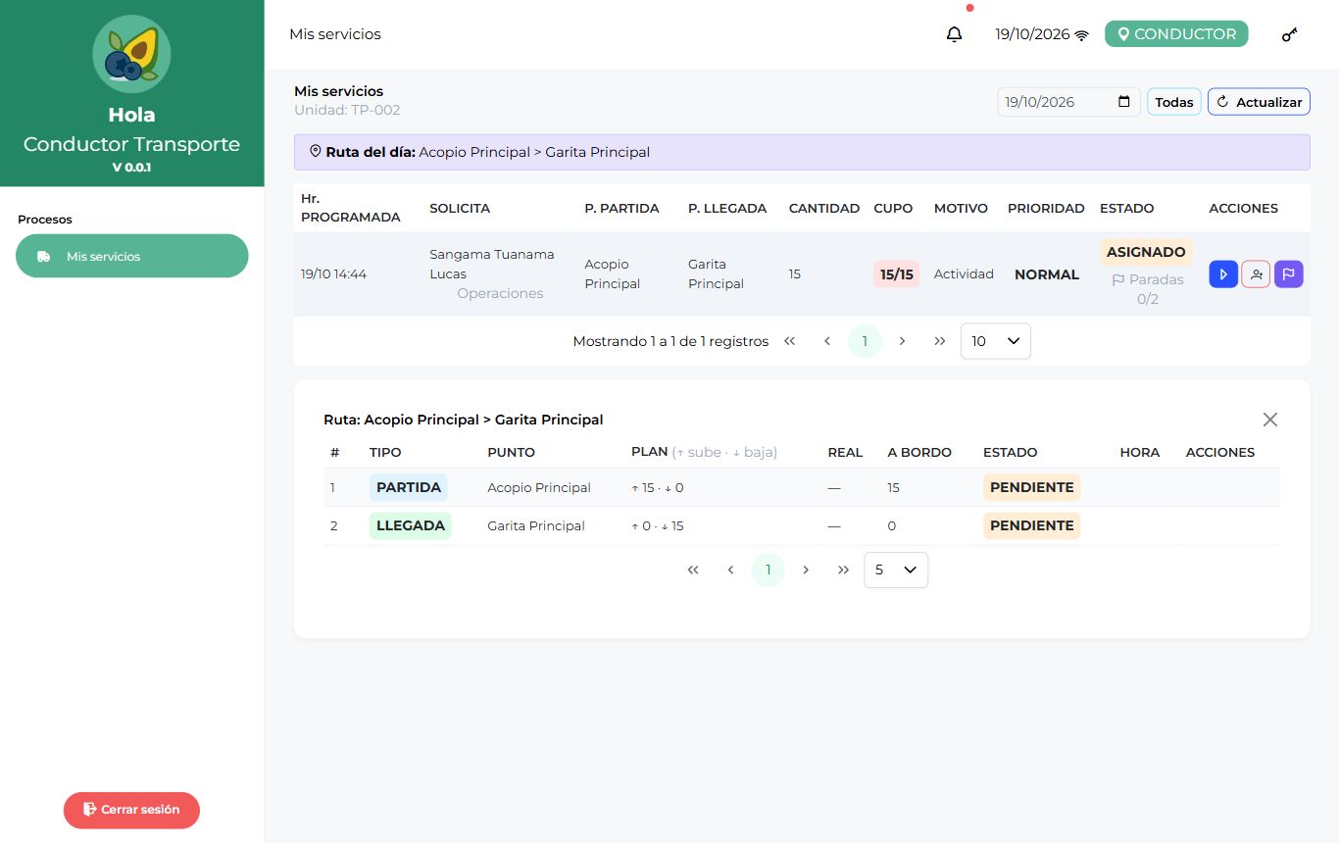
Fig. 7 — Checklist de paradas del servicio: tipo de punto, plan vs. real, pasajeros a bordo y estado de cada parada.
La app no deja finalizar el servicio si quedan paradas sin procesar: el botón ✓ avisa cuáles faltan para que las registre o las omita primero.

Pasajeros de emergencia
- En un servicio ASIGNADO o EN_RUTA presione el botón rojo de persona+.
- El panel muestra el cupo libre de la unidad (ocupados/capacidad del día).
- Escriba cuántos pasajeros adicionales suben y presione "Agregar". Si el servicio tiene paradas, el extra queda amarrado a la parada actual.
- Si la cantidad supera el cupo disponible el sistema lo rechaza. Al guardar, esa porción queda marcada como emergencia y el supervisor recibe una notificación.
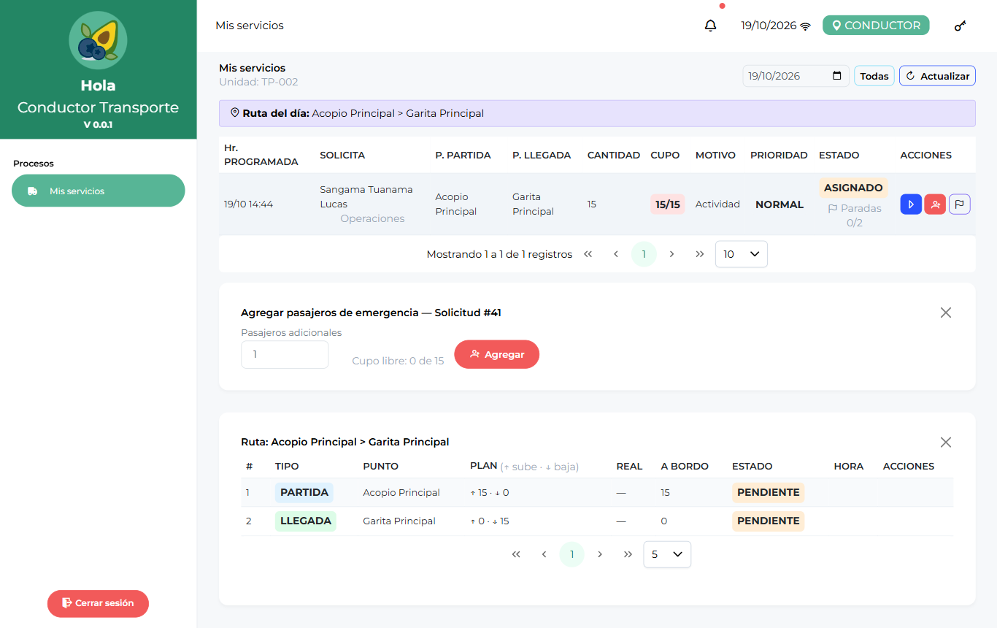
Fig. 8 — Panel para agregar pasajeros de emergencia con el cupo libre de la unidad.

Resumen de su jornada
- Ingrese con su usuario de conductor: caerá directamente en Mis servicios con la fecha de hoy.
- Revise la "Ruta del día" y abra el checklist de paradas (bandera) para conocer el recorrido.
- Al arrancar, presione ▶ (Iniciar). Desde ahí su unidad reporta GPS cada 30 segundos.
- En cada parada: presione llegada al llegar, luego "Registrar" con los conteos reales de subidas y bajadas. Si la parada no tiene movimiento, "Omitir" con su motivo.
- Para un recojo no previsto use "+ Parada imprevista".
- Con persona+ agregue pasajeros de emergencia solo si hay cupo.
- Al terminar todas las paradas presione ✓ (Finalizar).
- Sin internet siga marcando: todo se sincroniza solo cuando vuelva la señal.

Glosario
Término | Significado
Solicitud | Pedido de transporte creado por un supervisor para su área.
Traslado (T-N) | Agrupación de una o más solicitudes bajo una misma placa, con su ruta y paradas ordenadas.
Acoplarse | Unir una solicitud pendiente a un traslado con cupo y ruta compatible.
Asignación múltiple | Reparto de una solicitud entre varias unidades; la etiqueta MULTIPLE lo indica.
Porción | Parte de una solicitud múltiple que atiende una unidad concreta.
Parada | Punto de la ruta donde sube o baja personal; el conductor la marca como EN_PARADA, REALIZADA u OMITIDA.
Parada imprevista | Parada no programada que el conductor inserta en ruta (recojo extra, desvío).
Cupo | Asientos libres de la unidad en una fecha (ocupadas/capacidad).
Prioridad | Nivel de urgencia de la solicitud: NORMAL, ALTA o EMERGENCIA.
Emergencia médica | Marca que indica que el traslado responde a un caso médico; es la única que pasa durante un comunicado "sin servicio".
Comunicado | Aviso de suspensión del servicio por rango de horas que publica el coordinador.
Área | Unidad organizativa del supervisor; define qué solicitudes ve y cómo se agrupan los reportes.
Badge | Etiqueta de color que resume un estado (verde/ámbar/rojo).
Tooltip | Etiqueta flotante con el nombre de un botón; aparece al pasar el mouse.
Paginador | Controles al pie de cada tabla para cambiar de página y elegir cuántas filas ver.
Auditoría | Registro de quién hizo cada cambio y cuándo, con el detalle de la operación.
Modo offline | Trabajo sin internet: las acciones se guardan en el equipo y se sincronizan al volver la conexión.

